rcu
CU
CIDADE DEiõSl

SECRETARIA DE EDUCAÇÃO
Rubrica
Fls.
__
Classif. - PAc...= Nº. 51 .269/2023
ARULH

TERMO DE COLABORAÇÃO Nº 18424/2023-SESE08-RPP PROCESSO Nº: 51.269/2023

OBJETO: "A colaboração técnica e financeira visando disciplinar os esforços conjuntos a serem realizados pelo Município e pela Instituição , para o desenvolvimento complementar da educação pública e gratuita prestada pela Rede Municipal de Guarulhos, na modalidade "Educação Básica
/ Educação Infantil -Creche", na Unidade sito a Rua Barra de Santo Antonio , 169 -Jardim Brasil
- Guarulhos- CNPJ nº 30.352.418/0001-29.
Atendimento de educandos, em período integral, na Modalidade Educação Básica / Educação Infantil - Creche, totalizando 188 vagas, sendo 96 vagas de berçário I e/ou II e 92 vagas de maternal.

PARTES: O MUNICÍPIO DE GUARULHOS , por intermédio da Secretaria de Educação, doravante designada SE, neste ato representada pelo Senhor Secretário de Educação -Alex Viterale de Sousa, consignado nos termos da competência delegada, pela Portaria nº 2354/2021- GP de 06 de julho de 2021 e a Entidade INSTITUTO SOCIAL E EDUCACIONAL FLORESCER , situada a Rua Primeiro de Maio, 52 - Jardim Santo André - São Paulo/ SP,
C.N.P.J. nº 30.352.418/0001-29, doravante designada ORGANIZAÇÃO PARCEIRA, neste ato representado por sua presidente Sra. Ana Carolina da Silva Mandetta , estudante, RG nº 39.197.132-3 SSP/SP e CPF nº 471.356.748-55 , residente e domiciliado à Rua São Ticiano, 251- Vila Formosa - São Paulo/SP ao final qualificados, assinam o presente termo, mediante as seguintes cláusulas e condições, nos Termos da Portaria 063/2021-SE, com as futuras alterações que se fizerem necessárias.

CLÁUSULA PRIMEIRA - DO OBJETO
A presente parceria destina-se ao atendimento de crianças, em período integral, na faixa etária de até 3 (três) anos e 11 (onze) meses por meio de unidades escolares, segundo as diretrizes técnicas da Secretaria de Educação e de acordo com o Plano de Trabalho aprovado, parte integrante deste termo.
1.1.0 atendimento será inteiramente gratuito para o usuário.
1.2. O Plano de Trabalho poderá ser reformulado a qualquer tempo, por solicitação de qualquer uma das partes, desde que as alterações ocorram por mútuo assentimento , bem como não alterem o objeto desta parceria, sendo devidamente justificada pelas partes a necessidade de alteração.

CLÁUSULA SEGUNDA - DA VIGÊNCIA
2.1- A presente parceria vigorará pelo prazo de 05 (cinco) anos, de 0611112023 a 05/ 11/2028, admitida sua prorrogação , por meio de aditamento, nos termos do Artigo 42 da Lei Federal nº 13.019/2014, bem como do Artigo 21 do Decreto Federal nº 8.726/2016, além do Artigo 9°, parágrafo 3º da Portaria nº 063/2021-SE, alterada pela Portaria nº 184/2023-SE, com as futuras alterações que se fizerem necessárias.

rcuCIDADE DEiõSl

CUARULH
SECRETARIA DE EDUCAÇÃO
Rubrica _ Fls. __ Classif. _ P.,_,A'-=-- Nº. 51.269/2023

CLÁUSULA TERCEIRA - DAS UNIDADES ESCOLARES
A ORGANIZAÇÃO manterá em funcionamento uma unidade escolar com as seguintes características :
  - NOME: INSTITUTO SOCIAL E EDUCACIONAL FLORESCER .
  - ENDEREÇO: Rua Barra de Santo Antonio, 169 - Jardim Brasil - Guarulhos.
  - ATENDIMENTO: 188 CRIANÇAS (em período integral), sendo 96 vagas de berçário 1 e/ou II e 92 vagas de maternal.
  - MODALIDADE DE ATENDIMENTO: Educação Básica / Educação Infantil - Creche.
  - FAIXA ETÁRIA: ATÉ 3 (TRÊS) ANOS E 11 (ONZE) MESES.
  - VALOR DO "PER CAPITA": R$ 674,00 (seiscentos e setenta e quatro reais), por vaga, acrescido de R$ 245 ,00 (duzentos e quarenta e cinco reais) por criança atendida em berçário 1 e/ou II.
  - VALOR MENSAL: R$ 150.232,00 (cento e cinquenta mil, duzentos e trinta e dois reais).
    - VALOR PARA IMPLANTAÇÃO DA UNIDADE ESCOLAR: R$ 150.232,00 (cento e cinquenta mil, duzentos e trinta e dois reais), sendo o contido dentro deste valor, a verba para aquisição de bens permanentes de R$ 62.363,00 (sessenta e dois mil, trezentos e sessenta e três reais) .
    - VALOR MENSAL DO ACRÉSCIMO PARA CUSTEAR LOCAÇÃO: R$11.000,00 (onze mil reais) e IPTU: R$ 843,30 (oitocentos e quarenta e três reais e trinta centavos - (em parcelas).
  - VALOR DO REPASSE QUADRIMESTRAL: R$ 600.928,00 (seiscentos mil, novecentos e vinte e oito reais) .
  - VALOR DO REPASSE QUADRIMESTRAL (Liberado em Maio e Setembro - conforme art. 29, parágrafo 2º, da Portaria nº 063/2021-SE - com acréscimo de 50% do valor correspondente a 01 mês): R$ 676.044,00 (seiscentos e setenta e seis mil e quarenta e quatro reais), sendo o contido dentro deste valor: R$ 600.928,00 (seiscentos mil, novecentos e vinte e oito reais) - correspondente ao subsídio para manutenção da unidade escolar e R$ 75.116,00 (setenta e cinco mil, cento e dezessesi reais), assim distribuídos: 20% para aquisição de bens permanentes correspondente a R$ 60.092,80 (sessenta mil e noventa e dois reais e oitenta centavos) e a diferença correspondente a R$ 15.023,20 (quinze mil e vinte e três reais e vinte centavos), para demais despesas, conforme quadro abaixo:

2024 | Maio Setembro | R$ 60.092 ,80  R$ 60.092,80 | R$ R$ | 15.023,20  15.023,20
2025 | Maio | R$ 60.092,80 | R$ | 15.023,20
 | Setembro' | R$ 60.092,80 | R$ | 15.023,20
2026 | Maio | R$ 60.092,80 | R$ | 15.023,20
 | Setembro | R$ 60.092,80 | R$ | 15.023,20
2027 | Maío | R$ 60.092,80 | R$ | 15.023,20
 | Setembro | R$ 60.092,80 | R$ | 15.023,20
2028 | Maio | R$ 60.092,80 | R$ | 15.023,20
 | Setembro | R$ 60.092,80 | R$ | 15.023,20

lcü:CIDADE DEiõSl
Rubrica
- Fls. -
-
-
Classif. - PA'"""-- Nº. 51.269/2023

CUARULH!'>S
SECRETARIA DE EDUCAÇÃO

  - 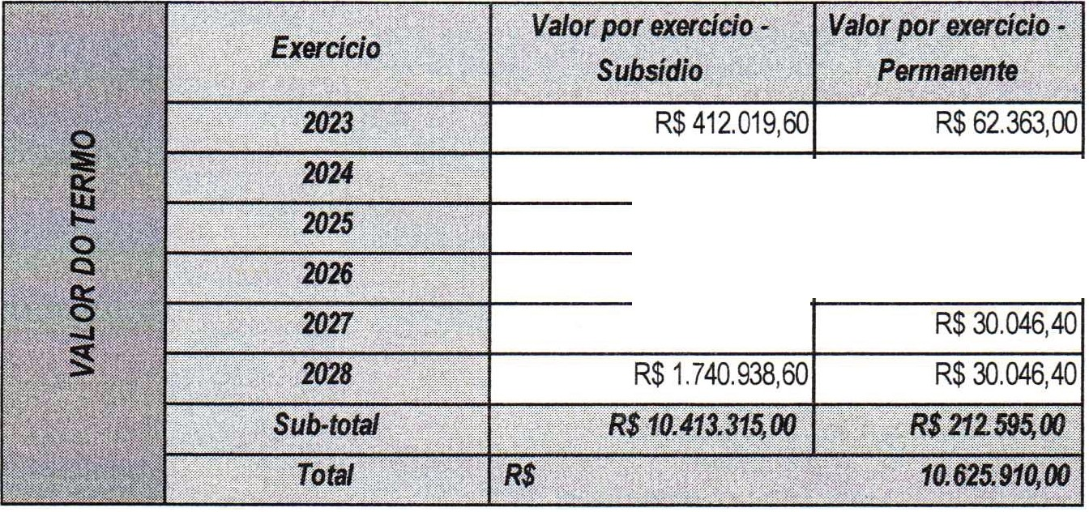VALOR DO TERMO DE COLABORAÇÃO: R$ 10.625.910,00 (dez milhões, seiscentos e vinte e cinco mil, novecentos e dez reais), distribuídos da seguinte forma:

R$ 2.065.089,20 | R$ 30.046,40
R$ 2.065.089,20 | R$ 30.046,40
R$ 2.065.089,20 | R$ 30.046,40
R$ 2.065.089,20

DOTAÇÃO ORÇAMENTÁRIA:
Os recursos financeiros encontram respaldo no orçamento anual, nos termos confirmados pelo Ordenador da Despesa, onerando as seguintes dotações orçamentárias:

Nº 1480-0810.1236500062.035 .01.2100000.335039.005
Nº 1482-0810.1236500062.035 .01.2100000.445039 .005

3.11.1 - DADOS BANCÁRIOS:
Os recursos financeiros destinados à execução do objeto deste Termo de Colaboração serão liberados a crédito de conta especifica, em nome da entidade parceira e vinculada ao presente instrumento, devendo ser movimentada somente para pagamento das despesas previstas no Plano de Trabalho, em conformidade com o artigo 53 da Lei Federal nº 13.019/2014 , com as alterações da Lei Federal nº 13.204/2015, não sendo aceitos pagamentos em cheques e/ou em espécie, salvo com autorização prévia, quando demonstrada a impossibilidade física, nos termos do §2º do Art. 53, da Lei Federal nº 13.019/2014 , com as alterações da Lei Federal nº 13.204/2015, sem qualquer exceção:

Instituição Bancária: Banco do Brasil
Agência: 1830-9
Conta Corrente: 64473-0

CLÁUSULA QUARTA - DAS COMPETÊNCIAS E OBRIGAÇÕES

4.1. Compete à SECRETARIA DE EDUCAÇÃO:
I - Designar o Gestor da Parceria, bem como a Comissão de Monitoramento e Avaliação objetivando o monitoramento e a avaliação do objeto da parceria ;
II. Supervisionar, técnica e administrativamente, o atendimento previsto no termo de colaboração, desde a sua implantação;
- Indicar parâmetros e requisitos necessários ao funcionamento da unidade educacional;
- Promover orientação pedagógica , técnica e administrativa relacionadas ao cumprimento das metas do Plano de Trabalho ;

rcuCIDADE DEiõSl

Rubrica _ Fls. ____ Classif. - PA__ Nº. 51 .269/2023
CUARULH
SECRETARIA DE EDUCAÇÃO

- Fornecer por intermédio do Departamento de Alimentação e Suprimentos da Educação de acordo com os padrões, orientações e sistemática por ela estabelecidos, gêneros alimentícios necessários à alimentação das crianças;
- Acompanhar e fiscalizar o adequado uso das verbas repassadas , o cumprimento das cláusulas da Parceria e a execução do Plano de Trabalho aprovado;
- Emitir Termo de Entrega referente à relação dos bens cedidos pela Secretaria de Educação,
devidamente caracterizados e identificados , que será necessariamente anexado ao processo administrativo correspondente, do qual conste o recebimento pelo representante legal da Organização ;
- Gravar com cláusula de inalienabilidade os equipamentos e materiais permanentes
adquiridos com recursos provenientes da parceria ou fornecidos pela Secretaria de Educação;
- Emitir relatório mensal sobre a qualidade dos serviços prestados pela Organização, visando assegurar o cumprimento do contido no Termo de Colaboração e no Plano de Trabalho, com ênfase nas metas e atividades propostas ;
- Indicar prazo para adoção de providências necessárias, no caso de constatação de
irregularidades;
- Emitir parecer técnico conclusivo para celebração/aditamento da parceria mediante a análise e regularidade de toda a documentação exigida e atendimento às disposições legais vigentes.
- Avaliar o custo locatício, quando o repasse também servir para este fim, verificando a compatibilidade do valor da locação com os valores e índices praticados no mercado, de acordo com a região, sem prejuízo de eventuais outros elementos que sejam entendidos como pertinentes ;
- Assumir ou transferir a responsabilidade pela execução do objeto, no caso de paralisação , de modo a evitar sua descontinuidade .

4.2. Compete à Organização:

- Prestar atendimento de acordo com o Plano de Trabalho apresentado e aprovado e aplicar os recursos financeiros exclusivamente no cumprimento do seu objeto, não se admitindo qualquer desvio de finalidade ;
- Proporcionar condições de acesso à população , sem discriminação de nenhuma natureza;
- Efetuar obrigatoriamente , para as funções de caráter permanente , a contratação de pessoal pelo regime celetista, atentando-se a qualificação e quantidade suficiente à prestação do atendimento, de acordo com quadro de Recursos Humanos apresentado no plano de trabalho além das orientações técnicas da Secretaria de Educação comprometendo-se a cumprir a legislação vigente, em especial à trabalhista e previdenciária ;
- Proceder ao gerenciamento administrativo, financeiro dos recursos recebidos, inclusive no que diz respeito às despesas de custeio, investimento e de pessoal ;
- Manter Recursos Humanos, materiais, equipamentos e serviços adequados e compatíveis, visando o atendimento, objeto desta parceria, bem como alcançar as metas propostas no Plano de Trabalho, na conformidade da legislação vigente;
- Arcar com as despesas decorrentes de:
- Pagamento do aluguel, encargos, impostos e taxas que possam incidir sobre o imóvel, quando for o caso;

rcu:CIDADE
Rubrica _ Fls. ____ Classif. - PA:....o Nº. 51.269/2023
DEiõSl

CUARULH
SECRETARIA DE EDUCAÇÃO

- Cobertura de gastos com reforma e ampliações, quando for o caso;
- Complementação de eventuais despesas que ultrapassem o valor do "per capita" fixado;
- Garantir aos usuários, funcionários e comunidade o acesso às informações contidas no Plano de Trabalho e no Termo de Colaboração, de forma a subsidiar a avaliação do atendimento prestado;
- Manter, pelo prazo de 10 (dez) anos, registro das provas de aplicação dos recursos, assim
como notas fiscais e demais demonstrativos das despesas, os quais permanecerão à disposição dos órgãos públicos competentes para sua eventual apresentação quando solicitada;
- Prestar contas das verbas repassadas nos prazos estabelecidos nas cláusulas específicas;
- Entregar , nos prazos estabelecidos pela Secretaria de Educação, informações, relatórios e documentos solicitados para garantir o atendimento, acompanhamento e avaliação da parceria ;
- Atender às orientações previstas pela Secretaria de Educação, quanto aos procedimentos para oferta às crianças de alimentação equilibrada e saudável;
- Cumprir o Calendário Escolar publicado anualmente em Diário Oficial do Município;
- Confeccionar a placa com as informações da parceria firmada, de acordo com as orientações da Secretaria de Educação e colocar em local visível e frontal na unidade escolar;
- Fazer constar em todas as suas publicações , em seu sítio na internet, caso mantenha, em sua sede social, nos materiais promocionais e de divulgação de suas atividades e eventos da unidade escolar, informações sobre a Parceria celebrada com a Secretaria de Educação;
- Comunicar a Secretaria de Educação toda e qualquer alteração ocorrida em seu Estatuto, mudanças na diretoria ou substituição de seus membros; mudança de endereço e demais alterações relevantes para parceria ;
- Abster-se do uso dos recursos financeiros repassados pela Secretaria de Educação para outros fins que não os previstos , nem especificados no Plano de Trabalho aprovado;
- Zelar e manter o prédio, os equipamentos e os materiais em condições de higiene, segurança e uso, de forma a assegurar a qualidade do atendimento ;
- Zelar pelo mobiliário e imóvel próprio municipal, quando for o caso, mantendo-os em condições adequadas de uso e funcionamento , responsabilizando-se pela manutenção, reparos e reposição;
- Garantir o pagamento das contas referentes às concessionárias de serviços públicos, com recursos da parceria , conforme previsto no Plano de Trabalho;
- Responsabilizar-se pela instalação de linha telefônica e acesso à internet na unidade escolar;
- Devolver, ao término da parceria , todos os bens móveis públicos municipais que se encontrem em seu poder, assumindo , o representante legal da Organização, a condição de FIEL DEPOSITÁRIO destes;
- Responsabilizar-se pelo pagamento de encargos trabalhistas , previdenciários , fiscais e comerciais relacionados à execução do objeto previsto no termo de colaboração, não implicando responsabilidade solidária ou subsidiária da administração pública;
- Recolher mensalmente, no mínimo, 21,57% sobre o total das despesas mensais com recursos humanos, a título de provisão/fundo de reserva em conta poupança específica, com intuito de assegurar pagamentos referentes ao 13° salário, à remuneração de férias anuais acrescidas de 1/3 e aos encargos, férias e 13º salários oriundos de rescisões trabalhistas.

rooCIDADE
Rubrica _ _ Fls. ____
Classif.
PA--"-_ Nº. 51.269/2023
•..
DEiõSl

CUARULHOS
SECRETARIA DE EDUCAÇÃO

- Restituir, ao final da parceria , o saldo financeiro não utilizado de todas as verbas repassadas, inclusive saldo do fundo de reserva aludido no inciso anterior.
- Garantir o livre acesso dos agentes da administração pública, do Controle Interno e do Tribunal de Contas correspondente aos processos, aos documentos e as informações relacionadas ao Termo de Colaboração, bem como aos locais de execução do objeto.
    - Quando se tratar de celebração de parceria em continuidade o saldo financeiro será transferido para a nova parceria .
    - As unidades escolares da rede parceira poderão adquirir bens permanentes com as Verbas
repassadas, caso em que esses bens deverão ser objeto de doação e incorporação à Secretaria de Educação, na ocasião da prestação de contas parcial , sob pena de desconto do valor do bem não incorporado.
    - A Organização deverá apresentar anualmente o Inventário de Bens Permanentes adquiridos
com recursos da parceria.

CLÁUSULA QUINTA - DO FUNCIONAMENTO DA UNIDADE ESCOLAR
As unidades escolares deverão prestar atendimento por um período de 5 (cinco) dias por semana, de segunda a sexta-feira, com carga horária disciplinada em Portaria especifica a ser elaborada levando-se em conta informações produzidas pelo setor responsável pela Demanda Escolar.

CLÁUSULA SEXTA - DAS FÉRIAS e RECESSO ESCOLAR
A Organização concederá férias e/ou recesso aos profissionais das unidades escolares conforme especificado no calendário anual de atividades a ser publicado periodicamente pela Secretaria de Educação , com possibilidade de atendimento nos períodos de janeiro e julho de acordo com as necessidades das famílias, nos moldes da legislação específica.

CLÁUSULA SÉTIMA - DO "PER CAPITA"
A verba mensal per capita destina-se à cobertura de despesas descritas no Plano de Trabalho e constantes do Manual de Cooperação Técnica e Financeira para o Desenvolvimento Complementar do Ensino Público e Gratuito, disponibilizado no portal (http://portaleducacao .guarulhos.sp.gov.br).
O repasse QUADRIMESTRAL de recursos será calculado mediante a multiplicação do número de crianças atendidas no trimestre pelo valor fixo "per capita", que será definido em Portaria específica da Secretaria de Educação, publicada no Diário Oficial do Município .
  - Para fins de pagamento , as transferências de crianças que ocorrerem nos últimos 5 dias uteis do mês só surtirão seus efeitos, de desligamento e matrícula, a partir do 1º dia útil do mês subsequente.
  - Poderá ser previsto no Plano de Trabalho, acréscimo no repasse mensal para fins de custear as despesas de locação do imóvel onde funcionará a unidade escolar e o respectivo IPTU, quando for o caso.
  - O repasse, referente ao acréscimo para fins de custodiar as despesas de locação, ocorrerá em até quinze dias úteis da assinatura do Termo de Colaboração, desde que a Organização apresente cópia do contrato de locação devidamente assinado, em até cinco dias.
  - É vedada a utilização do repasse inicial para despesas com adequação do imóvel utilizado para o funcionamento da unidade escolar.
  - Os repasses referentes aos meses de MAIO e SETEMBRO serão acrescidos de 50% do valor mensal estabelecido no termo de colaboração e deverão ser gastos de acordo com o previsto no

rcuCIDADE
DEiõSl

CUARULH
SECRETARIA DE EDUCAÇÃO
Rubrica _ Fls. _ Classif. - PA-- N°. 51.269/2023

parágrafo único do artigo 29 da Portaria 063/2021-SE, com as futuras alterações que se fizerem necessárias.

CLÁUSULA OITAVA - DO PAGAMENTO
O repasse quadrimestral ocorrerá nos termos previstos nos artigos 29 a 32 da Portaria 063/2021- SE, com as futuras alterações que se fizerem necessárias.

CLÁUSULA NONA - DOS DESCONTOS
Deverão ser descontados:
- os saldos remanescentes não gastos no ano civil, em que não haja autorização especifica para sua utilização no exercício subsequente;
- as despesas com Recursos Humanos, nos casos em que não esteja em conformidade com o
proposto no Plano de Trabalho, respeitado o prazo de 45 (quarenta e cinco) dias para a nova contratação ;
e) o valor correspondente à suspensão do atendimento não justificado pela Organização Parceira;
d) valores relacionados a metas e resultados descumpridos , após esgotados os prazos de notificações .

CLÁUSULA DÉCIMA - DO ADITAMENTO
Por acordo entre as partes, o termo de colaboração poderá ser aditado nos termos do Artigo 40 da Portaria 063/2021-SE, com as futuras alterações que se fizerem necessárias.
10.1. Nos casos de pedido de aditamento do termo de colaboração, deverá ser apresentada a documentação comprobatória e pertinente ao motivo do aditamento, bem como os respectivos ajustes ao Plano de Trabalho, devendo o processo ser instruído com a proposta de aditamento da Organização, dirigida à Secretaria de Educação, nos termos do Artigo 41 da Portaria 063/2021- SE, com as futuras alterações que se fizerem necessárias.

CLÁUSULA DÉCIMA PRIMEIRA - GESTÃO, MONITORAMENTO E AVALIAÇÃO
As ações de monitoramento e avaliação da parceria, de responsabilidade da Secretaria de Educação, nos termos dos artigos 42 a 50 da Portaria 063/2021-SE, com as futuras alterações que se fizerem necessárias, visam à qualidade do atendimento às crianças e a correta execução dos recursos repassados à Organização , segundo o plano de trabalho aprovado e o termo de colaboração .

CLÁUSULA DÉCIMA SEGUNDA - PRESTAÇÃO DE CONTAS
A prestação de contas apresentada pela Organização deverá conter elementos que permitam ao gestor da parceria avaliar o andamento ou concluir que seu objeto foi executado conforme pactuado, com a descrição pormenorizada das atividades realizadas e a comprovação do alcance das metas e dos resultados esperados, nos termos dos artigos 51 a 63 da Portaria 063/2021-SE, com as futuras alterações que se fizerem necessárias .

12.1 DA PRESTAÇÃO DE CONTAS PARCIAL- QUADRIMESTRAL
A Organização parceira deverá apresentar a prestação de contas parcial ao término de cada trimestre do ano, em regime de competência , que será composta ao menos pelos documentos previstos no artigo 55 da Portaria 063/2021-SE, com as futuras alterações que se fizerem necessárias.

,;';\.t.';7!

.
Rubrica __ Fls. ____ Classif. - PA'-=-- Nº. 51.269/2023
- '
rcu:CIDADE DEiOsl
CUARULH
SECRETARIA DE EDUCAÇÃO

- - Na hipótese de descumprimento de metas e resultados estabelecidos no Plano de Trabalho, a Organização deverá apresentar relatório de execução financeira, assinado pelo representante legal da Organização, com a descrição detalhada de todas as despesas e receitas efetivamente realizadas no período e sua vinculação com a execução do objeto, acompanhado da documentação que comprove a realização dessas despesas, tais como recibos, notas fiscais, comprovantes de recolhimento de tributos ou encargos, etc.
- - Na hipótese de descumprimento parcial de metas ou resultados fixados no Plano de Trabalho, o relatório de execução financeira poderá ser parcial, concernente apenas às referidas metas ou resultados não atingidos, desde que seja possível segregar as despesas referentes a essas metas ou resultados.
12.2- A análise da Prestação de contas ocorrerá nos termos dos artigos 57 e 58 da Portaria 063/2021-SE, com as futuras alterações que se fizerem necessárias.

CLÁUSULA DÉCIMA TERCEIRA - PRESTAÇÃO DE CONTAS FINAL
A prestação de Contas Final ocorrerá de acordo com os artigos 59 a 63 da Portaria 063/2021- SE, com as futuras alterações que se fizerem necessárias.

CLÁUSULA DÉCIMA QUARTA- DENÚNCIA DA PARCERIA
O termo de colaboração poderá ser denunciado, nos termos dos artigos 64 a 69 da Portaria 063/2021-SE, com as futuras alterações que se fizerem necessárias.

CLÁUSULA DÉCIMA QUINTA - IRREGULARIDADES E SANÇÕES
Pela execução da parceria em desacordo com o Plano de Trabalho e com as normas Portaria 063/2021-SE, com as futuras alterações que se fizerem necessárias e da legislação específica, poderão ser aplicadas à Organização parceira, garantida a prévia defesa as sanções previstas no artigo 73 da Lei Federal nº 13.019, de 2014.

15.1. Na aplicação de penalidades , serão observados procedimentos previstos no artigo 70 da Portaria 063/2021-SE, com as futuras alterações que se fizerem necessárias .

CLÁUSULA DÉCIMA SEXTA - DAS CUSTAS
A Organização fica dispensada do pagamento do preço concernente à elaboração e lavratura do presente instrumento e eventuais Termos de Aditamento em conformidade com o disposto na legislação pertinente .

CLÁUSULA DÉCIMA SÉTIMA - DO GESTOR DO TERMO DE COLABORAÇÃO
Para os fins legais, considera-se como autoridade gestora do presente Termo de Colaboração o Subsecretário (a) de Educação do Município de Guarulhos.

rc CIDADE
Rubrica
- Fls. -
-
Classif. - PA'-"-- Nº. 51.269/2023
DEiõSl
CUARULH
SECRETARIA DE EDUCAÇÃO

CLÁUSULA DÉCIMA OITAVA - DO FORO
Para dirimir quaisquer dúvidas, casos omissos, ou quaisquer questões oriundas do presente Termo de Colaboração , que não possam ser resolvidos pela mediação administrativa, os partícipes elegem a Comarca do Município de Guarulhos.

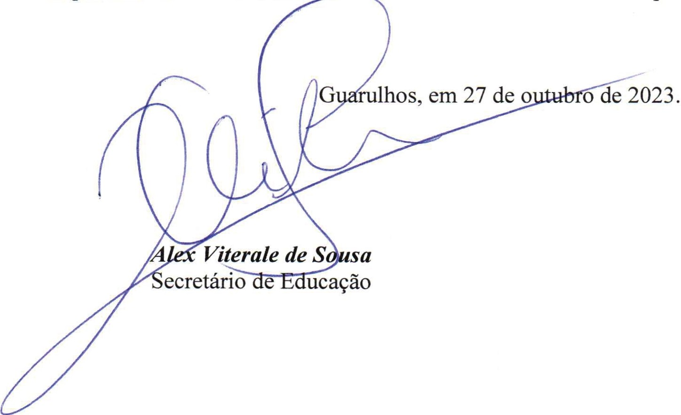E, por estarem concordes, é lavrado o presente Instrumento em 02 (duas) vias de igual teor, o qual, lido e achado conforme, é assinado pelas partes abaixo identificadas sendo uma via arquivada na Divisão Técnic estão de Convênios e uma cópia para a entidade.

rL iks.

Ana Carolina da Silva Mandetta
Presidente
RG: nº 39.197.132-3 SSP/SP CPF: nº 471.356.748-55
Instituto Social e Educacional Florescer

rcuCIDADE DEiõSl

Classif. - pA Nº. 51.269/2023

Rubrica
Fls. ____

CUARULH
SECRETARIA DE EDUCAÇÃO

ANEXO RP-09 - REPASSES AO TERCEIRO SETOR - TERMO DE CIÊNCIA E DE NOTIFICAÇÃO - TERMO DE COLABORAÇÃO/FOMENTO
(redação dada pela Resolução nº 11/2021)

ÓRGÃO/ENTIDADE PÚBLICO (A): Município de Guarulhos I Secretaria da Educação ORGANIZAÇÃO DA SOCIEDADE CIVIL PARCEIRA: Instituto Social e Educacional Florescer TERMO DE COLABORAÇÃO/FOMENTO Nº (DE ORIGEM) : 18424/2023-SESEOS-RPP
OBJETO: Colaboração Técnica e Financeira visando disciplinar os esforços conjuntos a serem realizados pelo Município e pela Instituição, para o desenvolvimento complementar da educação pública e gratuita prestada pela Rede Municipal de Guarulhos, na Modalidade Educação Básica IEducação Infantil - Creche.

VALOR TOTAL DO AJUSTE: R$ 10.625.910,00

Pelo presente TERMO , nós, abaixo identificados :
1. Estamos CIENTES de que:
- o ajuste acima referido e seus aditamentos I o processo de prestação de contas, estará(ão) sujeito(s) a análise e julgamento pelo Tribunal de Contas do Estado de São Paulo, cujo trâmite processual ocorrerá pelo sistema eletrônico;
- poderemos ter acesso ao processo, tendo vista e extraindo cópias das manifestações de interesse, Despachos e Decisões, mediante regular cadastramento no Sistema de Processo Eletrônico , conforme dados abaixo indicados, em consonância com o estabelecido na Resolução nº 01/2011 do TCESP;
- além de disponíveis no processo eletrônico, todos os Despachos e Decisões que vierem a ser tomados, relativamente ao aludido processo, serão publicados no Diário Oficial do Estado, Caderno do Poder Legislativo, parte do Tribunal de Contas do Estado de São Paulo, em conformidade com o artigo 90 da Lei Complementar nº 709, de 14 de janeiro de 1993, iniciando­ se, a partir de então, a contagem dos prazos processuais, conforme regras do Código de Processo Civil;
- as informações pessoais do(s) responsável(is) pelo órgão concessor e entidade beneficiária, estão cadastradas no módulo eletrônico do "Cadastro Corporativo TCESP - CadTCESP", nos termos previstos no Artigo 2° das Instruções nº01/2020, conforme "Declaração(ões) de Atualização Cadastral" anexa (s) ;



rcuCIDADE DEiõSl

Classif. -----P" A-'--- Nº. 51.269/2023

Rubrica
Fls. __

CUARULH
SECRETARIA DE EDUCAÇÃO

2. Damo-nos por NOTIFICADOS para:
- O acompanhamento dos atos do processo até seu julgamento final e consequente publicação;
- Se for o caso e de nosso interesse, nos prazos e nas formas legais e regimentais , exercer o direito de defesa, interpor recursos e o que mais couber.

LOCAL e DATA: Guarulhos, 27 de outubro de 2023.

AUTORIDADE MÁXIMA DO ÓRGÃO PÚBLICO PARCEIRO:
Nome: Gustavo Henric Costa
Cargo: Prefeito
CPF: 313.006.468-02

ORDENADOR DE DESPESA DO ÓRGÃO PÚBLICO PARCEIRO:
Nome: A/ex Viterale de Sousa Cargo: Secretário de Educação CPF: 373.406.318-36

AUTORI DADE MÁXIMA DA ENTIDADE BENEFICIÁRIA:
Nome: Ana Carolina da Silva Mandetta
Cargo: Presidente
CPF: 471.356. 748-55

Nome: A/ex Viterale de Sousa Cargo: Secretário de Educação CPF: 373.406.318-36
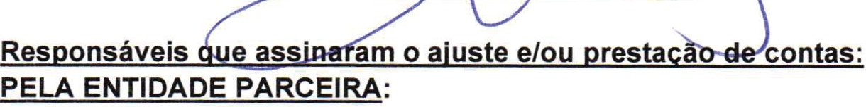Assinatura : ----::::-....-.====::::; ::::;i& ;:;;;;;;;2e======----

Nome: Ana Carolina da Silva Mandetta
Cargo: Presidente
CPF: 471.356. 748-55

Assinatura: _;
.J.l.A...L...l :IA..ll<ll<!L l.l>..4.. ....L.<c........!.l<LL.lLUL6..6..1.lLl.l.4- -

Demais Responsãveis:
Tipo de ato sob sua respo ade: Ações de aco panhamento, monitoramento e avaliação, e prestação de contas.
Nome: Fábia Aparecida Co ta
Cargo: Subsecretária
CPF: 333.854.37 5
Assinatura: - ,,.

Tipo de ato sob sua respons 1lidade: Atribuições previstas em atos legais e administrativos. Nome:Maria Angela Gianetti
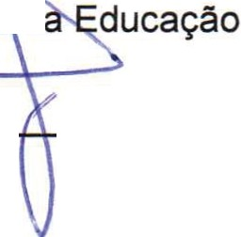Cargo: Diretora do D arta ent de 1 nejament d CPF: 011.239 .688-7
Assinatura: 1-1--------

